**INSTITUTO TECNOLÓGICO SUPERIOR YAVIRAC**



**INTEGRANTES:**

* **Cruz Kenny**
* **López Christian**

**ASIGNATURA:** [**Fundamentos De Software Engineering**](http://eva.yavirac.edu.ec/mod/forum/view.php?id=18480)

**TEMA: Prototipos del proyecto integrador**

**FECHA:24/06/2020**

**SISTEMA DE PAGOS**

**Login**

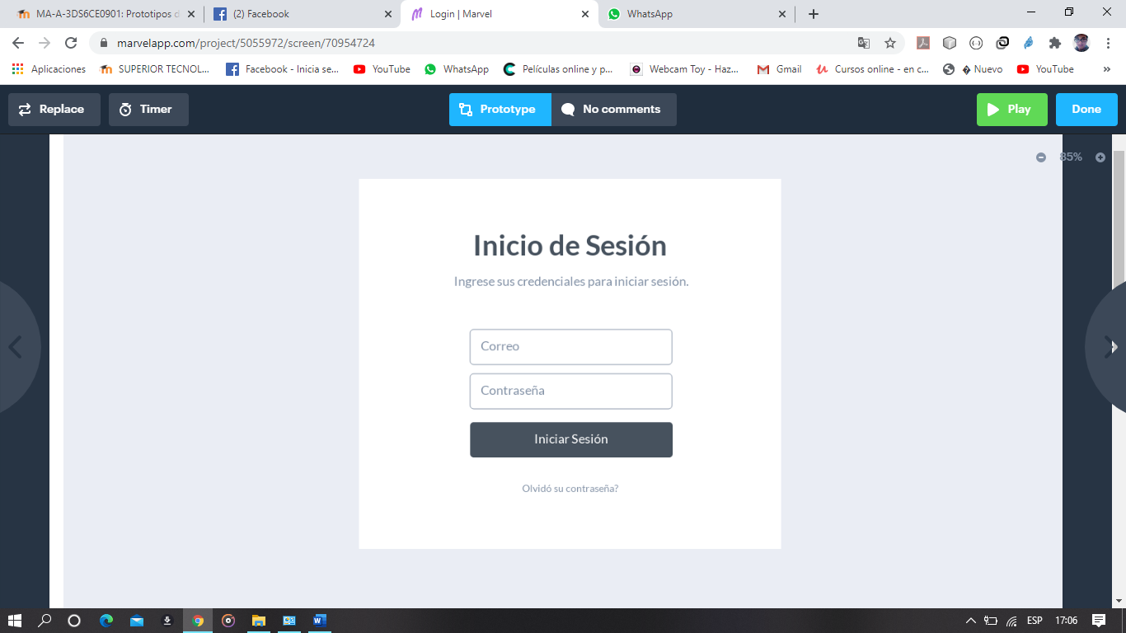

Perfil del administrador

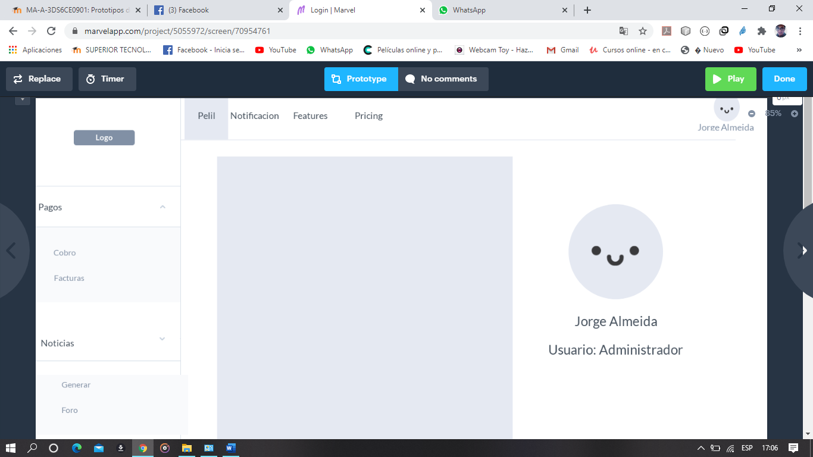

**Foro de noticias**

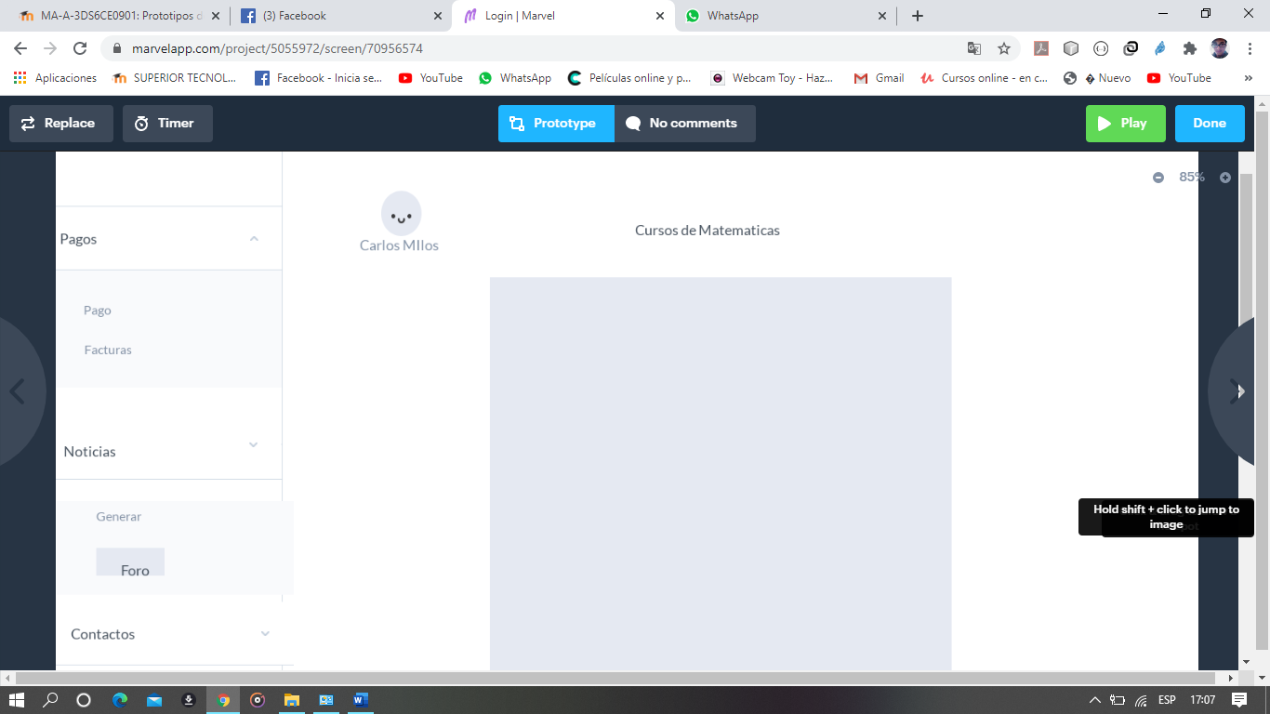

Perfil del Usuario

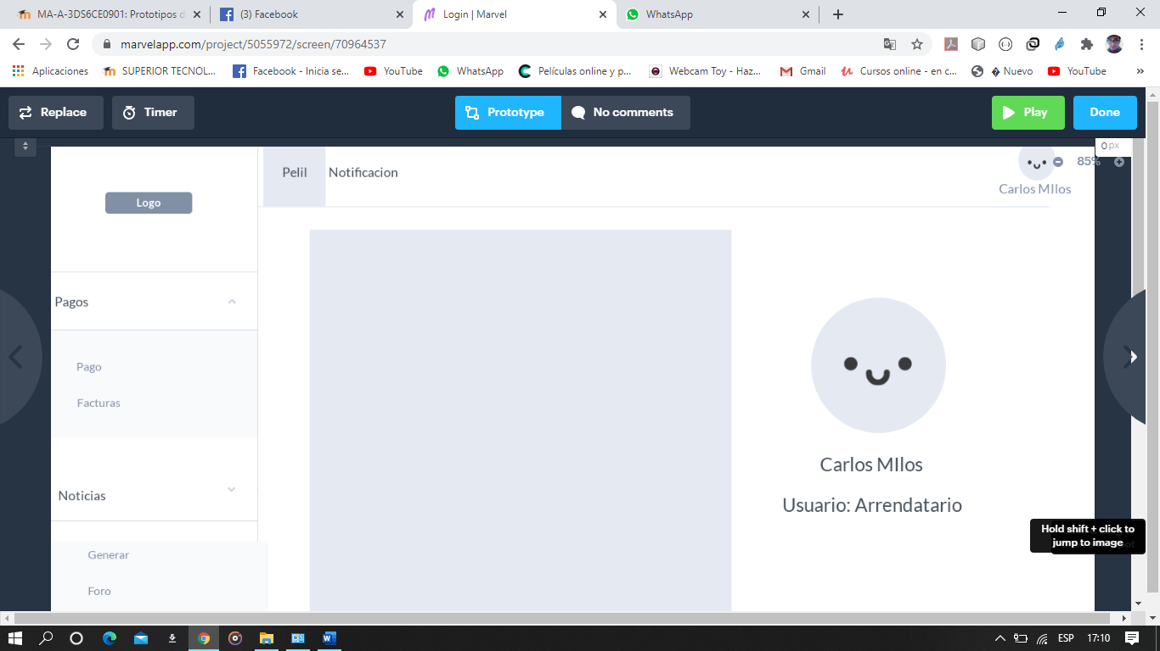

Factura de pago por parte del usuario arrendatario

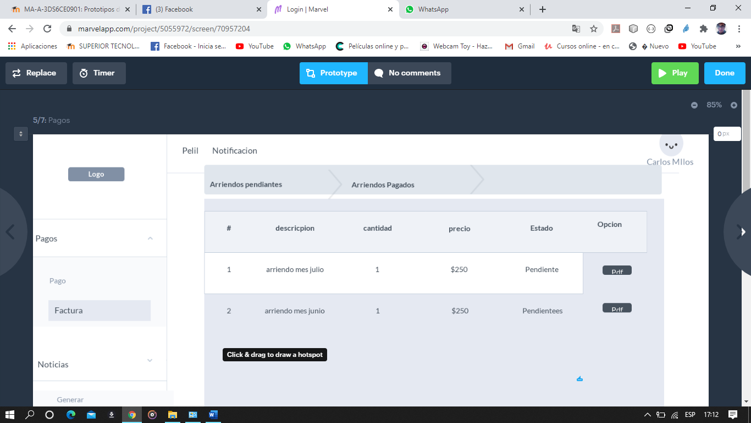

Gestion de Factura de pago por parte del Admnistrador

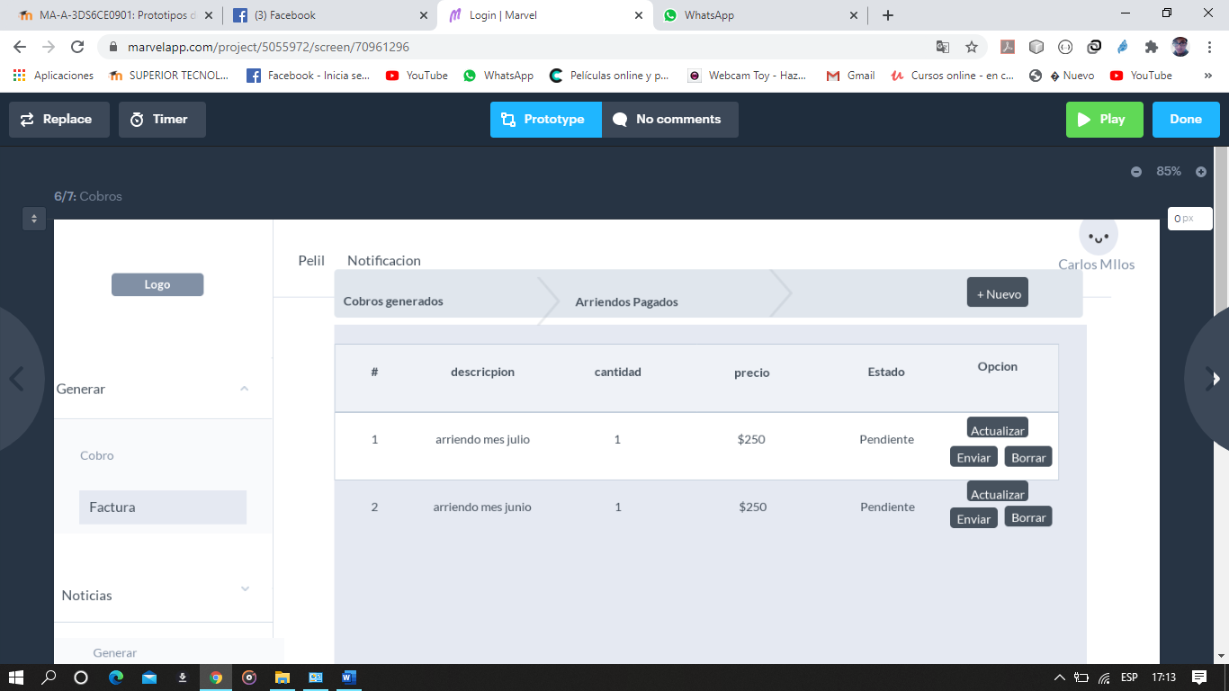

Generar Notician en ambos usuarios

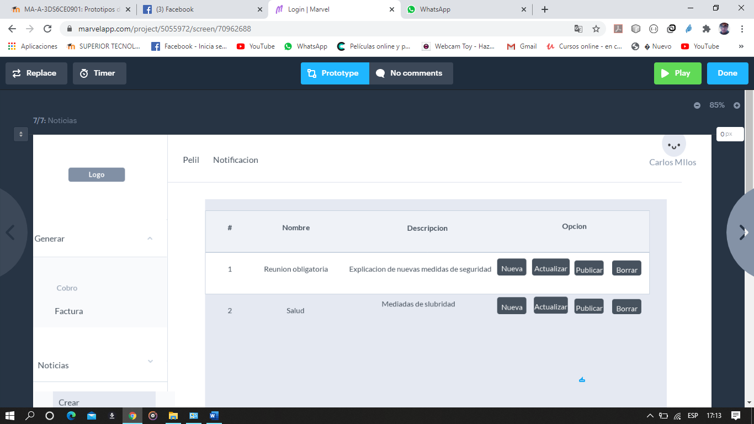

Crear Noticias

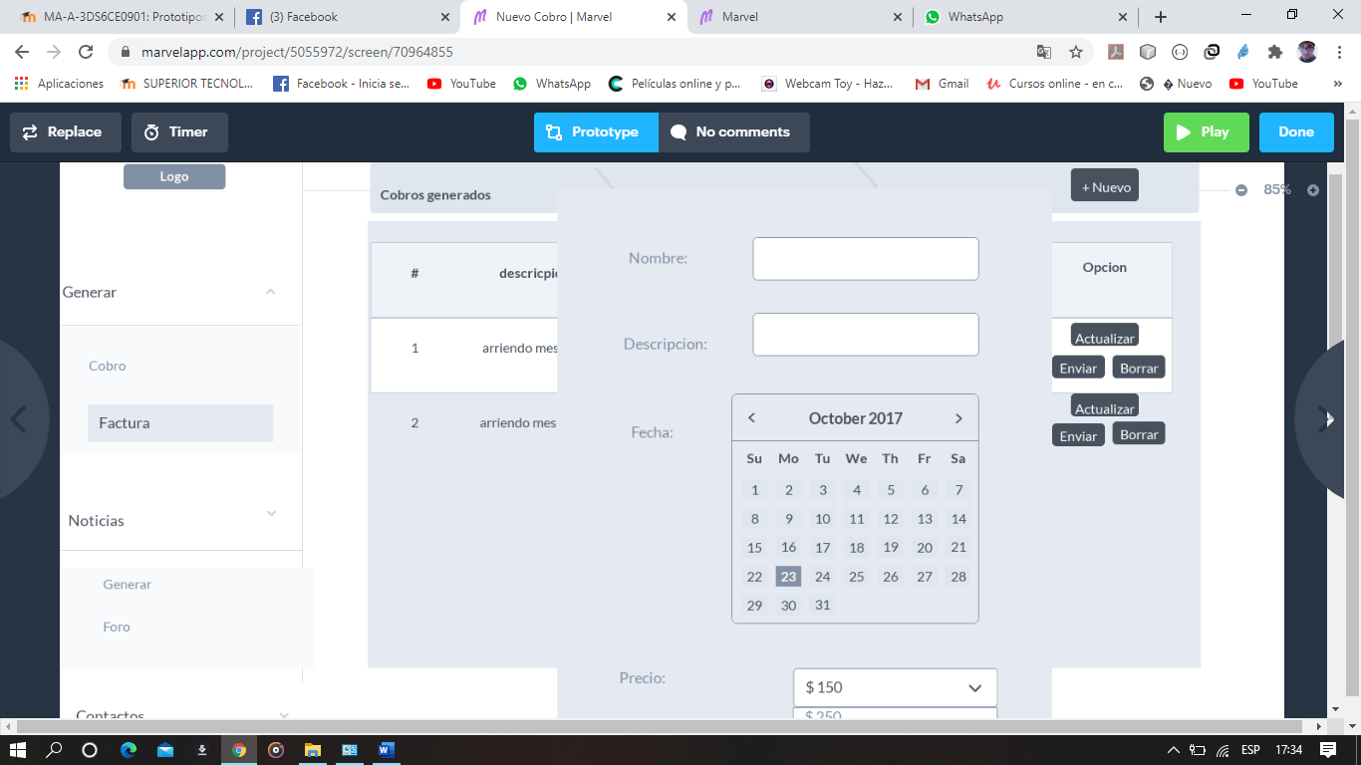

Link de la maqueta: https://marvelapp.com/prototype/124f8224